Сведения о расположении участка в границах населённого пункта
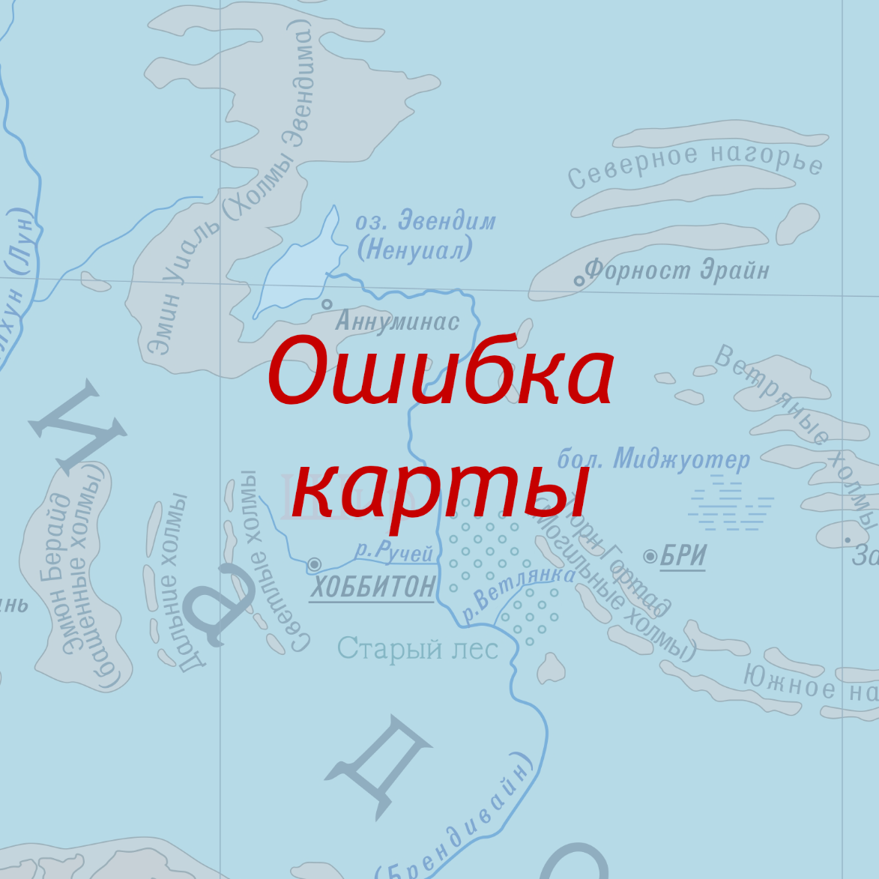
{d.np[i].statusAdmReadable:print(.i):add(1)}. {d.np[i].feature.properties.name}
Статус | {d.np[i].statusAdmReadable}
Площадь пересечения с объектом недвижимости | {d.np[i].intersectionArea} м² ({d.np[i].intersectionAreaPercent}%)
{d.np[i+1].statusAdmReadable}

{d.np:ifEM():showBegin}Для объекта не найдена информация о границах населённого пункта.

{d.np:showEnd}Сведения, указанные в данном разделе, являются актуальными на {d.dataDate:formatD('LL')}

